28 июня
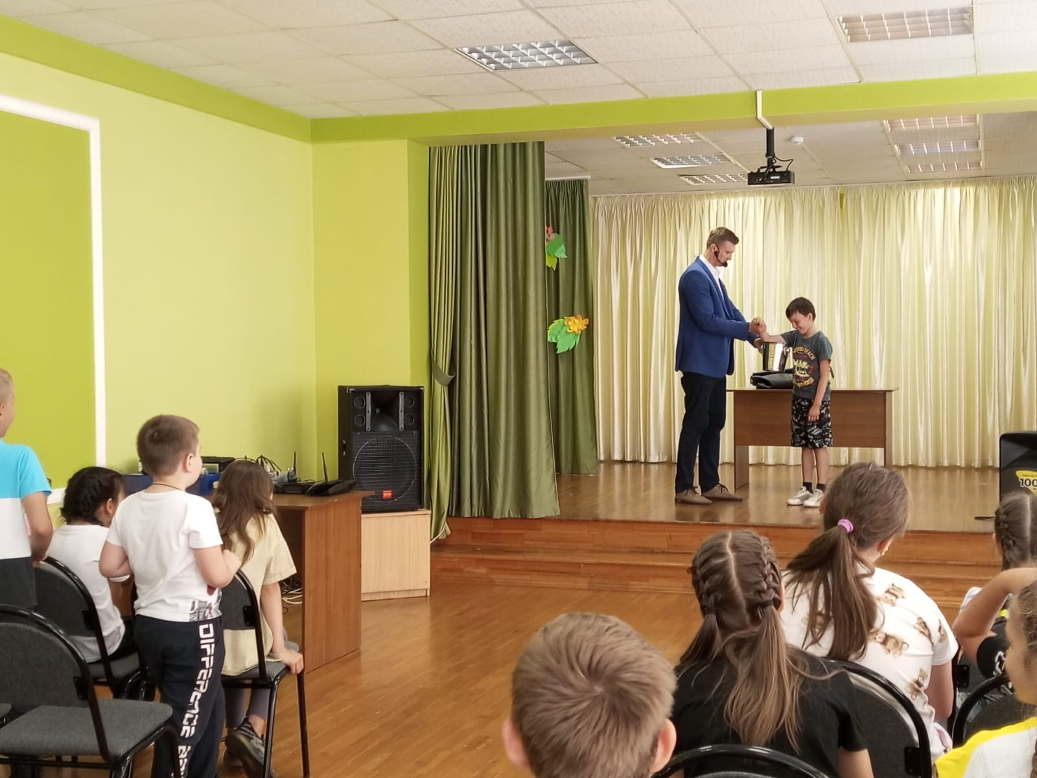
Сегодня в школьный лагерь приехали настоящие фокусники. Фокусник – он мастер на все руки, он настоящий чародей. Дети могли поучаствовать в чудесных превращениях.
